Prkatikum
Modul 4: Session dan Cookie dan Upload File



Nama : Habiib Al Aziiz Nasution
Nim : 707012500055
Kelas : 49-04
Pemrograman Web

1.Tujuan Praktikum
- Memahami konsep session dan cookie dalam PHP.
- Mengimplementasikan penggunaan session dalam PHP untuk menyimpan data sementara.
- Menggunakan cookie untuk menyimpan informasi pengguna di sisi klien.
- Mengelola session dan cookie untuk meningkatkan keamanan dan fungsionalitas dalam aplikasi web.
- Mampu membuat code dan melakukan unggah file dengan menggunakan script PHP.
2.Alat dan Bahan
- Laptop/PC yang sudah terinstall oleh XAMPP
- Aplikasi Code editor
3.Langkah-langkah Praktikum
- Mengerjakan Tugas Pendahuluan
- Mengerjakan Tugas Jurnal
- Mengerjakan Tugas Akhir

3.1Program halaman registrasi

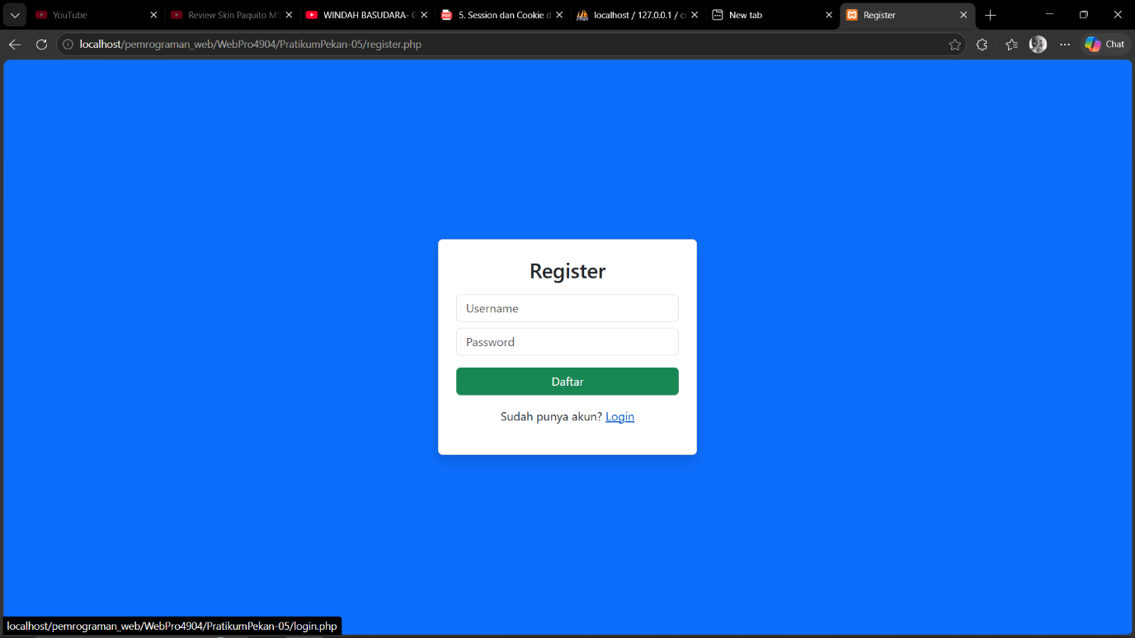

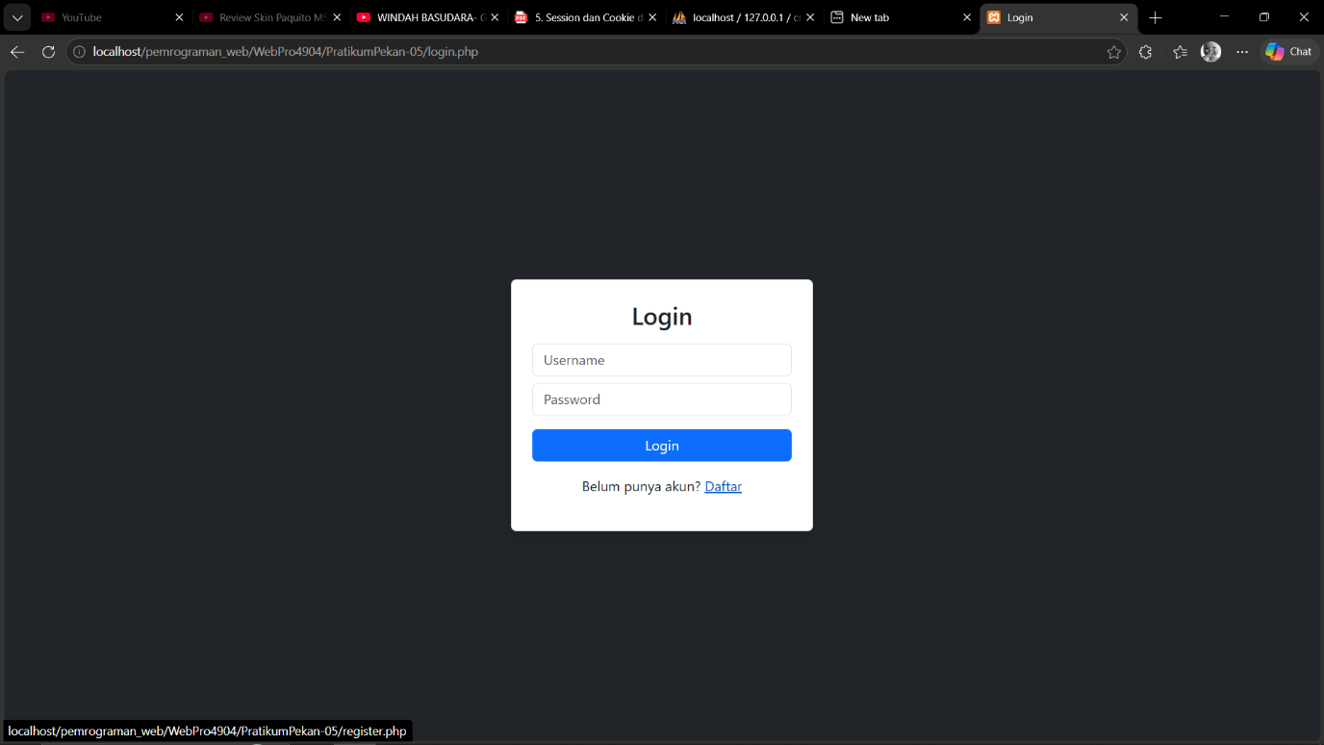
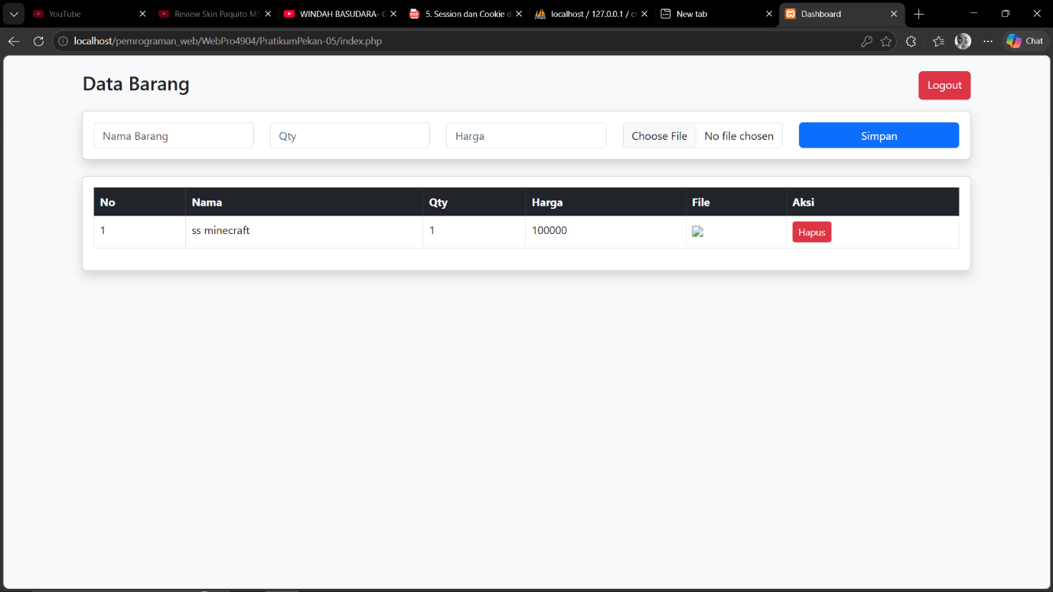
Ini adalah hasil tugas dari praktikum yaitu membuat halaman daftar, login, dan halaman data yang terhubung dengan database mysql yang sudah merepresentasikan CRUD.

Dan ini adalah database dari sistem cybervault yang sudah dibuat.
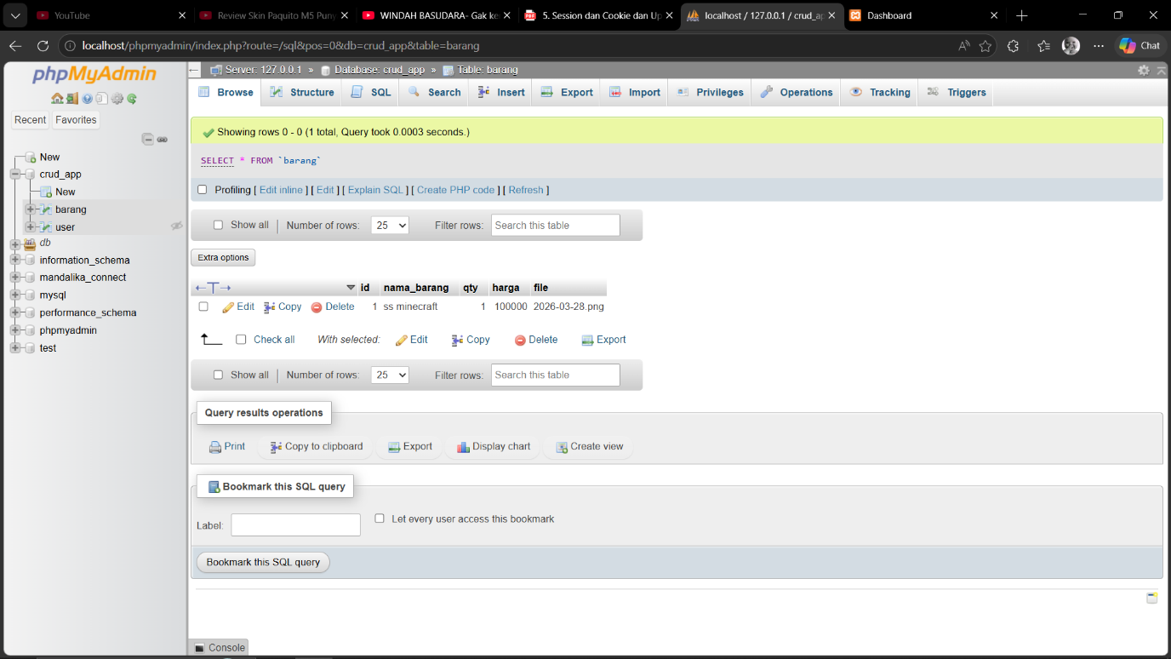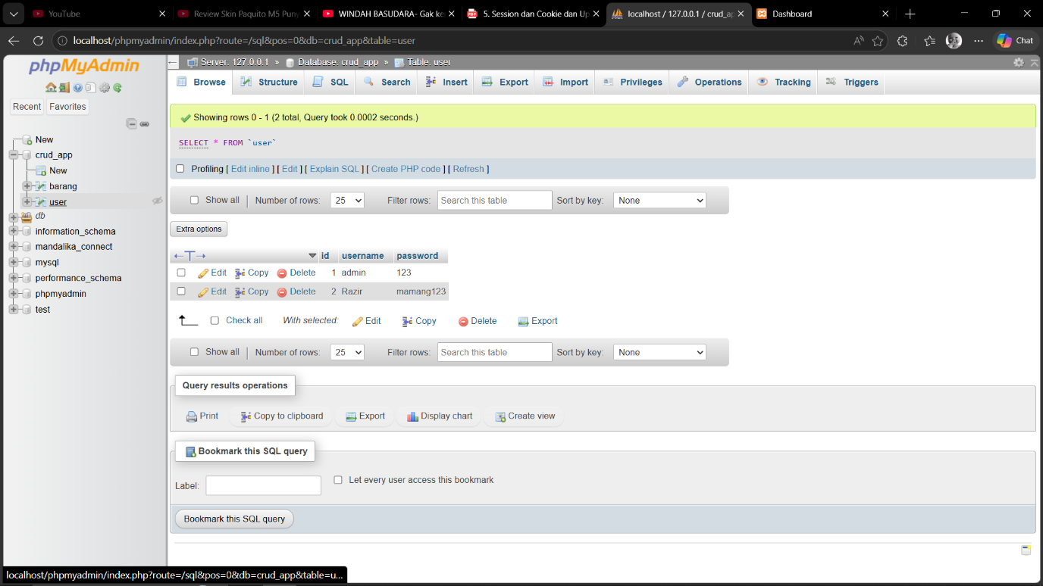

Ini adalah code dari halaman-halaman yang sudah dibuat

Kode config.php
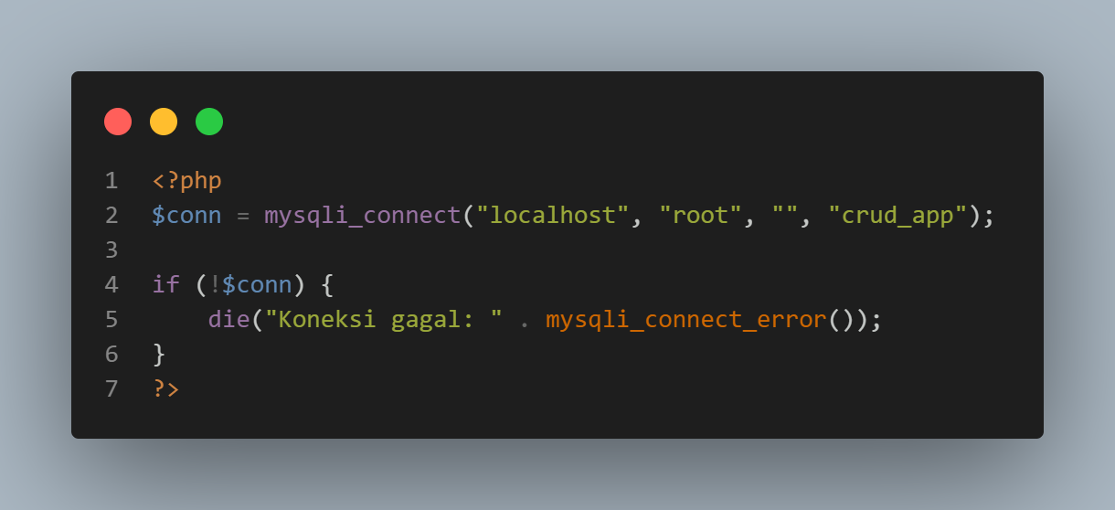
Kode index.php
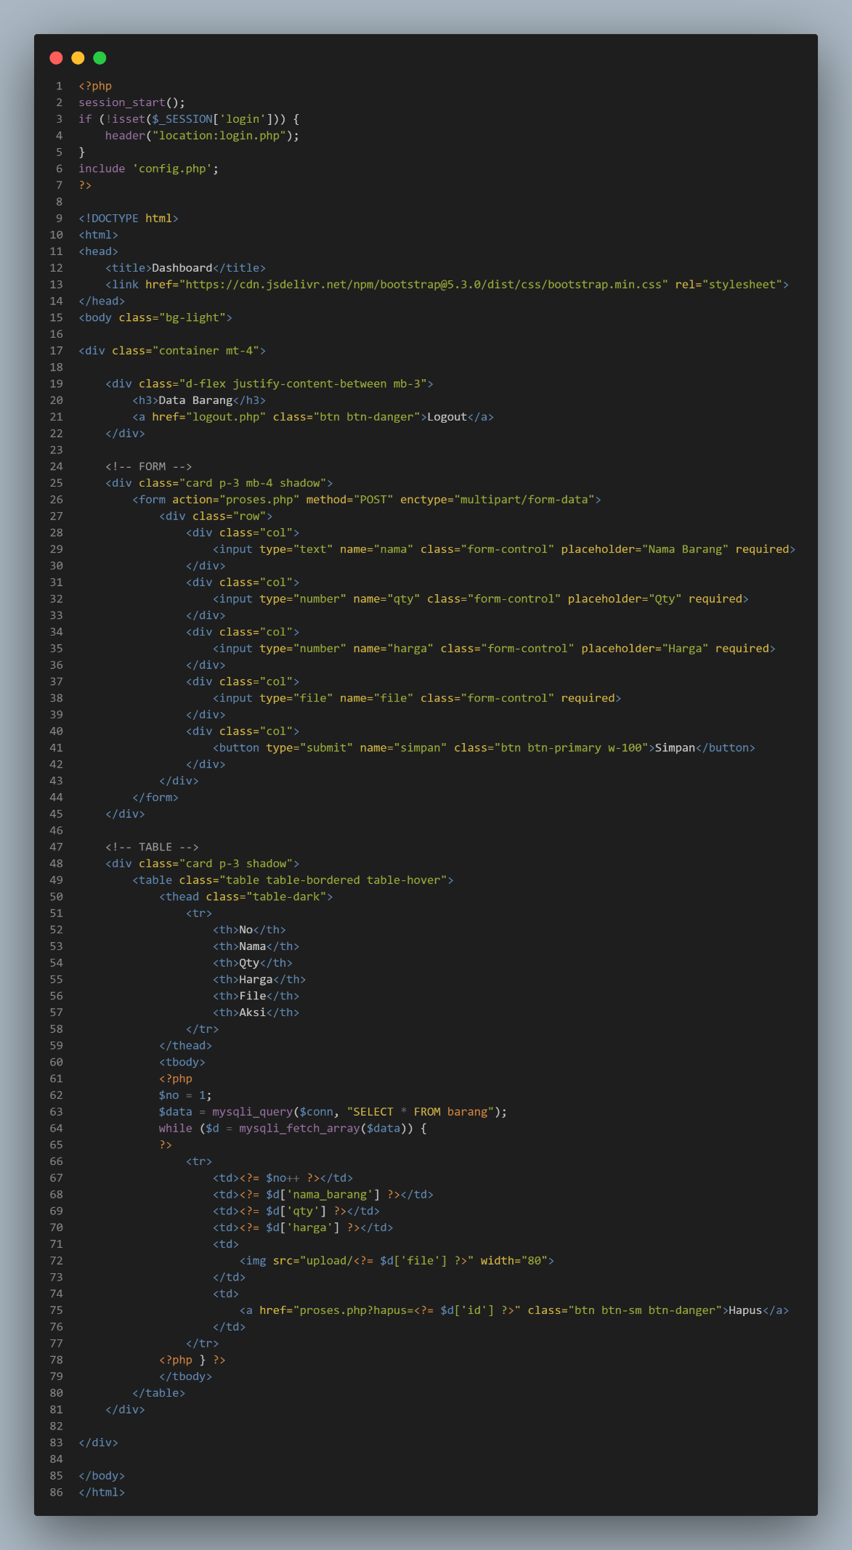

Kode login.php
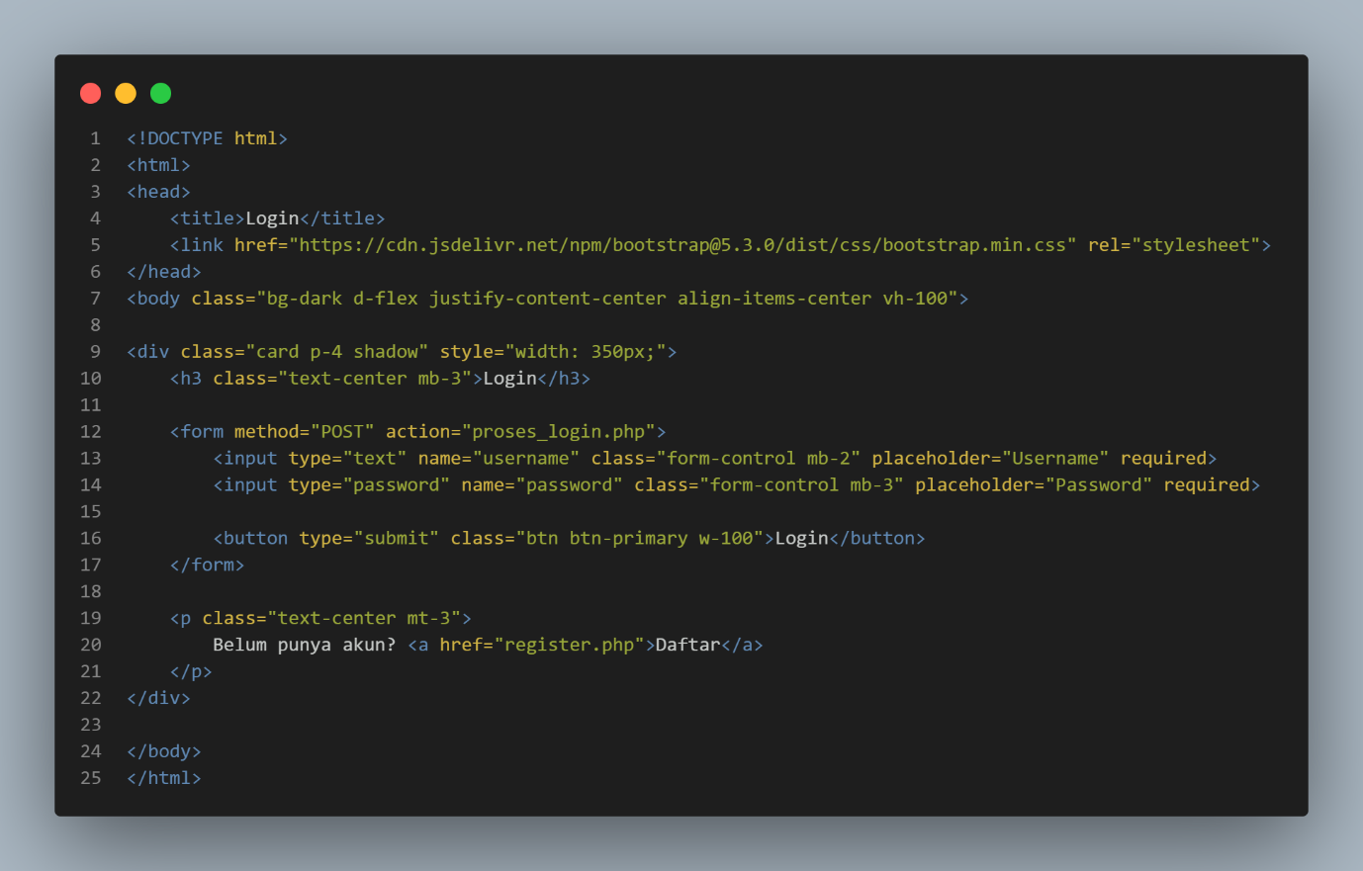
Kode logout.php
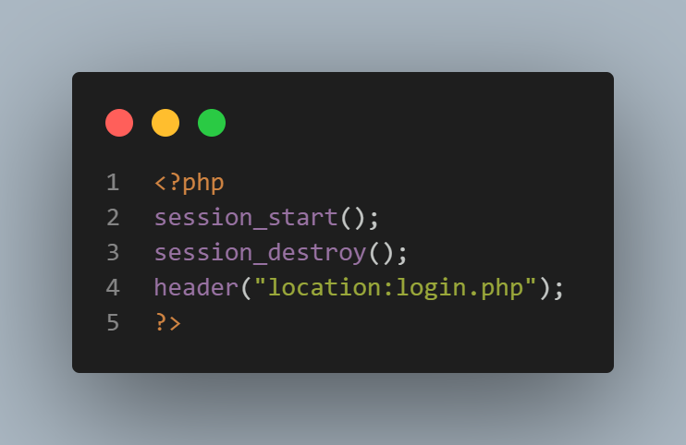

Kode proses.php
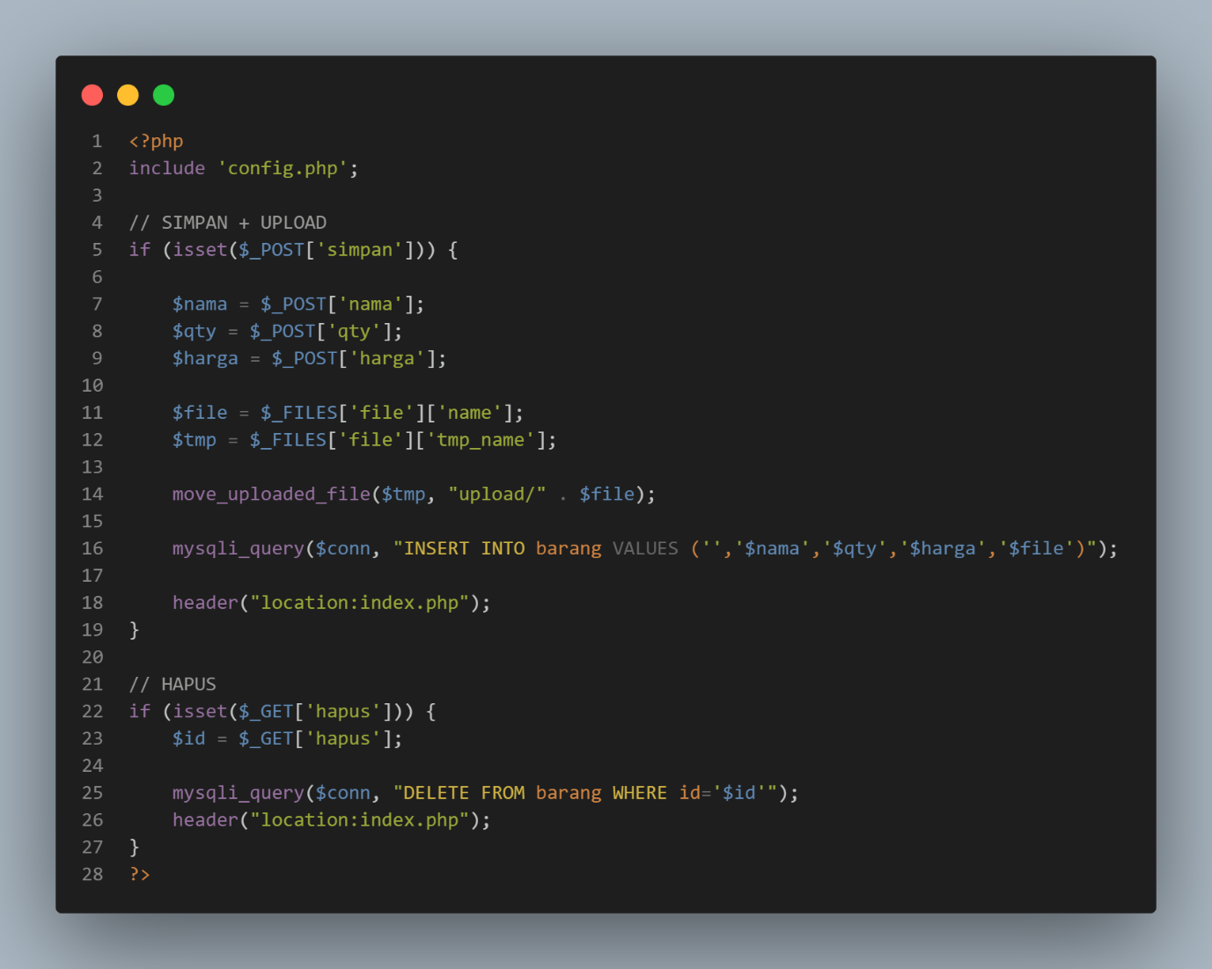

Kode ProsesLogin.php
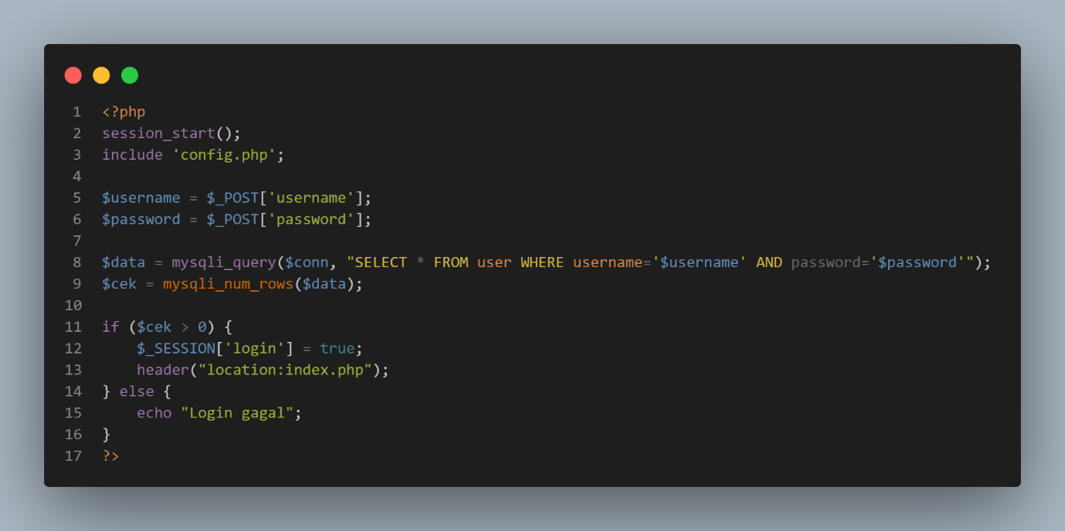

Kode ProsesRegister.php
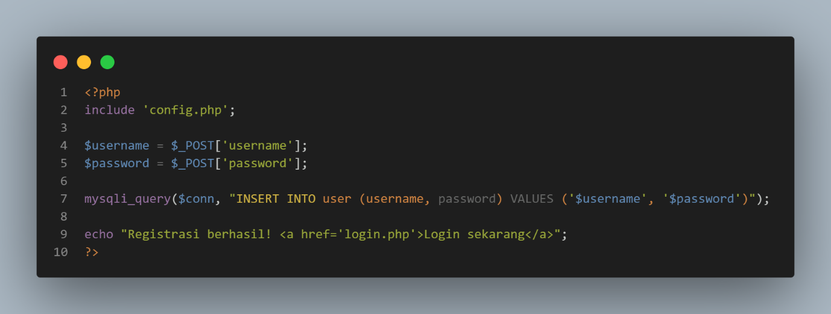

Kode register.php
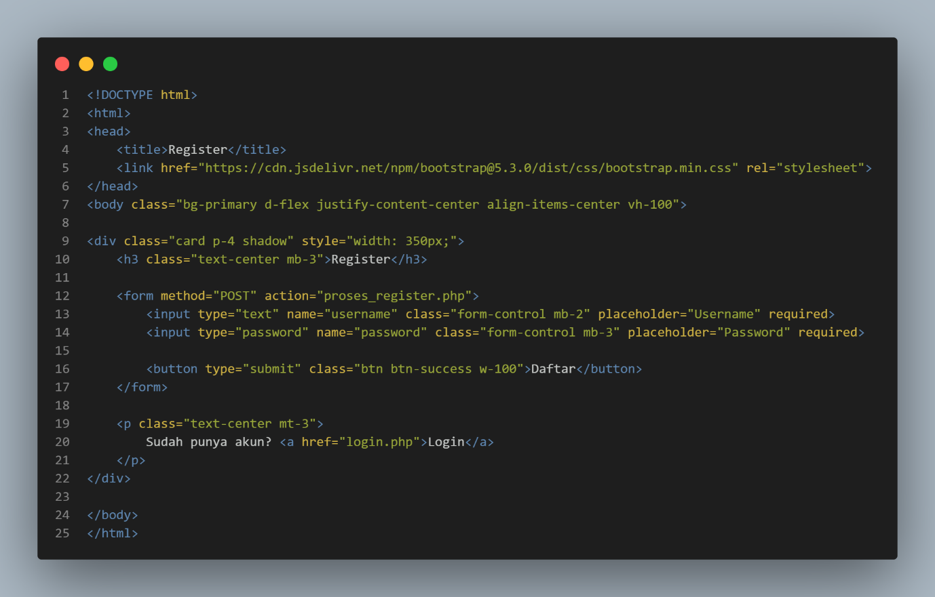

Kesimpulan
Praktikum ini berhasil menunjukkan implementasi CRUD menggunakan PHP dan MySQL dengan langkah-langkah yang sistematis: mulai dari registrasi, login, manajemen data, edit, hingga hapus data.
- Tujuan praktikum tercapai: mahasiswa mampu melakukan koneksi PHP–MySQL, insert data, memahami konsep CRUD, dan mengimplementasikan CRUD secara penuh.
- Sistem yang dibuat sudah cukup aman dengan penggunaan password hashing, namun masih bisa ditingkatkan dengan prepared statement untuk mencegah SQL Injection.
- Secara keseluruhan, praktikum ini memberikan pengalaman nyata dalam membangun aplikasi web berbasis database, yang merupakan fondasi penting dalam pengembangan sistem informasi modern.

Lampiran
Link repositori github https://github.com/AriqAhmadNayaka/WebPro4904.git

